# 变频器iSAVER+规格书

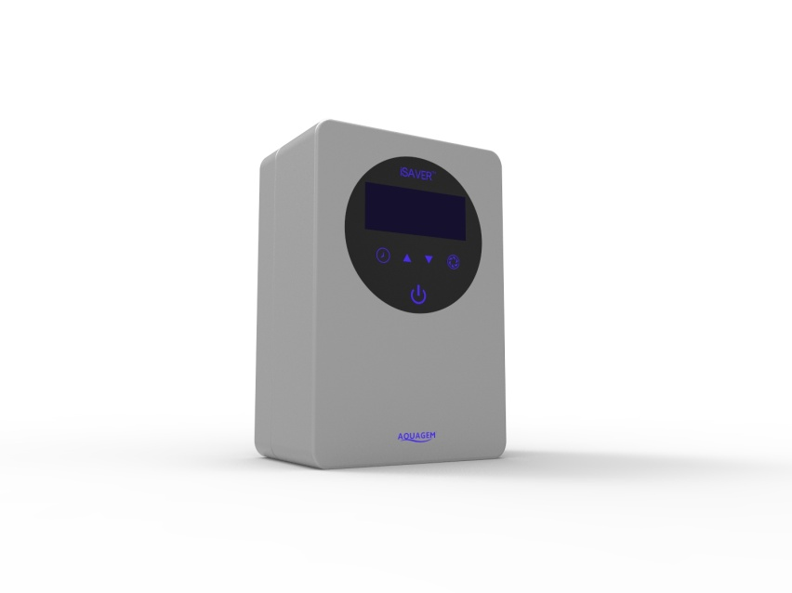

**产品名称： 泳池水泵变频器**

**产品型号: iSAVER+**

**修订记录**

|  |  |  |  |
| --- | --- | --- | --- |
| 版本号 | 修改日期 | 修改人 | 修改原因 |
| V1.0 | 2018-04-23 | 于华平 | 编制规格书 |
| V1.1 | 2018-12-20 | 于华平 | 修改面板显示规则和信号端子定义 |
| V1.2 | 2019-04-24 | 于华平 | 1. 根据规范要求，修改格式； 2. 增加端子使用说明、故障描述说明 |
| V1.3 | 2019-09-05 | 于华平 | 1. 增加Di转速默认可调； 2. 增加自吸转速可调； 3. 自吸时间范围修改 |

**1.产品描述**

iSAVER+系列是一款自冷却的V/f模式变频控制器，适配于一般家用泳池循环水泵，实现调速功能。产品特色：

①手动功能。1200~2900rpm的宽幅即时手动调速，微调级差为50rpm。

②定时功能。可最多设置4个定时的多段速。

③输出功率实时显示。

④多种模拟和数字信号输入输出。

此规格书适用于三个型号iSAVER+1100，iSAVER+1500，iSAVER+2200。

1.1适用环境

环境温度：-10℃~42℃

湿度：(45~90)% RH，无结露

海拔：不超过1000m

室内或室外使用，壁挂式安装，出厂时配置壁挂螺丝与必要安装配件。

1.2外形及重量

长*宽*高：187*155*110 (约)

净/毛重量：2.7/3.3 kg （约）

外壳颜色：待定。

1.3技术规格

1.3.1规格

电源：单相输入，额定220V~240V，允许电压176V~264V。50Hz±5%，

水泵：可选单或三相输出（单相与三相程序有区别）。水泵型号最大功率分别为：1.1kW，1.5kW，2.2kW。

调速范围：1200rpm~2900rpm。

1.3.2输入输出端子

1）主端子共7位，分布如下图。



电源输入端子：ACL、ACN、PE（从左至右第3位），分别接单相电源的火线、零线、地线。

单相水泵端子：PE（从左至右第4位）、V、U，分别接水泵地线、水泵输入线，W端子不能接任何线。

三相水泵端子：PE（从左至右第4位）、W、V、U，接水泵地线、水泵输入线，要按顺序接线，不能接错。

2）信号端子。共12位,分布如下图。



A、数字端子，分成强制停止和强制启动两种。若同时有强制启动和强制停止，水泵按强制停止工作；水泵按强制的最高**默认**转速运行。强制启动转速可以调节，方法见3.4章节。

当Di1与COM接通，水泵强制停止；断开时，变频器进入关机，之后按变频器控制。

当Di2与COM接通，水泵强制2900rpm运行；断开时，水泵按变频器控制。

当Di3与COM接通，水泵强制2400rpm运行；断开时，水泵按变频器控制。

当Di4与COM接通，水泵强制1200rpm运行；断开时，水泵按变频器控制。

B、变频器控制外部负载，端口为RA、RB，分别为继电器的高压输出端，可以控制500W功率负载。若负载功率超过500W，则需在外加一个开关才可以控制。

C、外部通讯控制，端口为A、B。外部控制通过连接A、B通讯线，经Modbus485通讯协议控制水泵转速。

D、预留端子，端子为10mA、S12V、GND，暂不用。

1.3.3保护

具有常见保护功能，避雷、防浪涌。

1.3.4报警

具有常见报警屏显功能。如过电压、欠电压、过流、过热。

1.3.5 高温降速

高温预警状态：在“手动模式”  和“定时模式” （自吸状态除外）下，当模块温度达到高温预警触发阀值（71摄氏度）时，进入高温预警状态；在温度降至高温预警解除阀值（68摄氏度）时，高温预警状态解除。

首次降速策略：当前运行高档，降速幅度17%；当前运行中档，降速幅度12%；当前运行低档，降速幅度5%。

非首次降速策略：每2min时间检测一次模块温度，与前一时段温度相比，每升高1摄氏度，降低150RPM。

1.3.6输入电压欠压保护限速

当输入电压小于200V时，对当前运行转速进行限速。

输入电压小于等于180V，限速2000rpm；输入电压范围在180至190V时，限速2200RPM；输入电压范围在190V至200V时，限速2400RPM。

1.3.7能效

对比测试不低于样品。

1.4产品认证

CE（LVD/EMC）

**2.面板外观**

面板为圆形，黑底。式样如下。

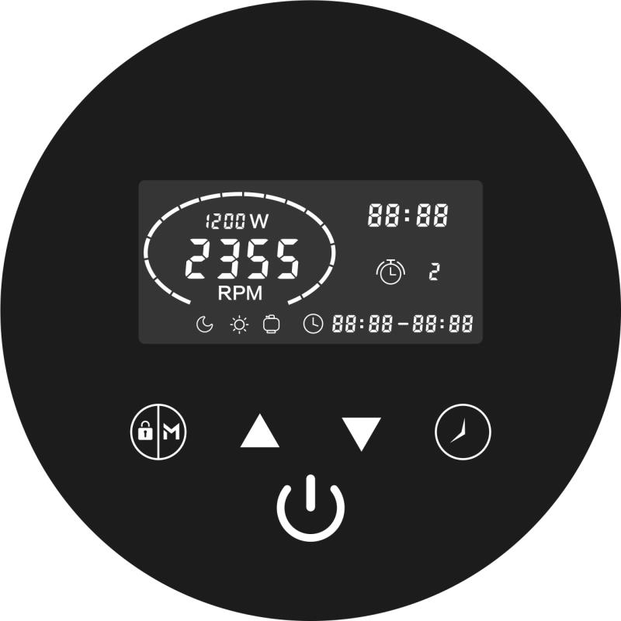

2.1通电显示

当接通电源时，灯亮，其余键均不亮。长按（大于３秒）该键解锁，其余按键灯亮。无操作1分钟后自动锁键，屏幕亮度降至正常显示的1/2，仅此键亮显。

2.2液晶显示

如下图示的黑底白字。当无操作1分钟后，屏幕亮度降至正常显示的1/2。

手动模式：

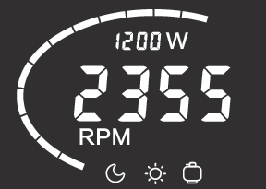

定时模式：

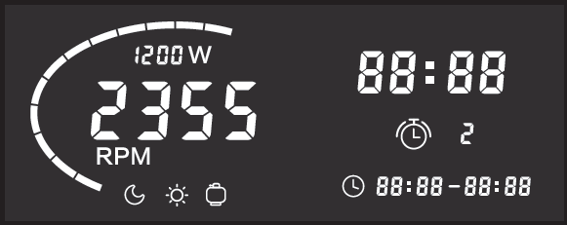

注：只在设置或运行时亮显当前档位。

定时待机时，有效设置时，显示当前转速，当前时间，时间段，定时时钟图标闪烁。

无效设置时，显示为 “--:-----:--“。

2.3按键

共5个轻触式按键。除为通电时常亮外，其余4个为解锁时亮显。



 开机/关机按键: 用于开机与关机。

 手动／解锁按键:　短按（小于等于3秒）或在解锁状态时用于手动模式设置或速度档位选择。黑屏锁键状态时长按（大于3秒）用于按键解锁。速度档位分三种:白天、夜晚和反洗。各速度档位的转速分布区间见3.1转速设置。

 定时按键：定时功能设置。

 “增加”按键：转速或时间增加

 “减少”按键：转速或时间减少

**3.操作**

变频器可手动或定时运行。两种模式可即时切换。

手动运行时，用户可即时设置转速。

定时运行可设置最多4个不同时间段的多段速。系统会自动保存4个最新的有效设置。

**3.1转速设置**

按转速范围可分为“”、“ ”和“”三个不同档位。其中：

 档位，转速范围：1200~1650rpm，初始默认值: 1400rpm；

 档位，转速范围：1700~2400rpm，初始默认值: 2000rpm；

* 档位，转速范围:2450~2900rpm，初始默认值: 2900rpm；

解锁状态时，按键可以跳转选择三种档位，通过按键来设置具体转速。设置速度后，运行时对应档位的指示灯亮显。如运行转速在1200~1650rpm范围内时，的指示灯亮。

注：可以跨档调速，可调范围：1200rpm~2900rpm，步值为50rpm。如当前转速为1500rpm，按动，可设置当前转速为2350rpm，直至2900rpm。反之亦然。

调整档位速度后，系统自动保存上一次调整过后的设置值。如档默认1400rpm,当调整为1200rpm后，后续（恢复出厂设置前）档的默认值则为1200rpm。

**3.2操作逻辑**

接通电源，仅亮显示，长按时解锁所有按键。所有键亮显，液晶屏点亮，显示手动模式内容，如，并以2900rpm运行1分钟，如无任何操作，1分钟后按上次断电时的转速（如有）或档位的默认转速运行。否则按用户当前设置运行。

自检如发生故障时，非致命故障的可识别故障的， 位置显示故障码。否则停机，液晶黑屏。

运行状态时，所有按键常亮显示。液晶屏幕在无按键操作1分钟后亮度降至正常显示的1/2。除外，其余按键锁定。但任意按键均可唤醒屏幕。

**3.2.1 手动功能**

接通电源，按，所有键亮显，液晶屏点亮，变频器默认以手动模式运行。系统默认每次通电启动必须先以2900rpm运转1分钟。档位灯亮，系统给出此时输出功率，如。弧形功率条全亮。

注：无论用户是否设置过当前时间，手动状态时系统均不显示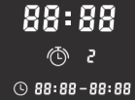部分内容。

1分钟后，系统将以当前设置的转速运行，如断电后重新运行时无转速输入，系统将以上次断电时的转速为默认值运行。系统显示此时输出功率。弧形功率条按近似比例亮显。液晶同时显示当前转速及模式。如初始状态或恢复出厂设置后，系统全速运行1分钟后按2000rpm运行。

转速的设置或调整均可通过进行。按可在不同档位选择，按或可进行转速微调，每按或 1次，转速调整值为50rpm。

**3.2.2 定时功能**

变频器具有定时运行功能，允许设定变频器多段速运行。用户最多可设置4个定时。

注：系统默认的初始定时设置为1个:

|  |  |  |
| --- | --- | --- |
| 定时 | 开始时间-结束时间 | 转速 rpm |
| 1 | 07:00 – 21:00 | 1400 |

用户可进行修改。如果用户未进行任何修改或设置，在定时模式时，将按上述默认设置运行。

**显示说明**

 表示当前时间。 使用定时功能时**务必输入正确的当前时间**。

 时间段。用户可最多设置4段。系统自动显示当前时间段。

 当前时间段。

变频器在三个档位任意速度运行情况下都可以设定并预约运行，具体如下：

按，水泵后台按开机后的设定的速度运行，屏幕进入定时设置界面显示默认值。（设置状态时，光标位置的未设定值闪烁，其余值固定，默认速度的档位指示灯闪烁），液晶的“小时”（默认为00）闪烁，提示输入当前时间，通过上下键调整“小时”设置； 按1次 键确认并保存“小时”设置；随即“分钟”（默认为00）开始闪烁，通过上下键调整“分钟”值，步进值为1（常按或为快速变换）； 按1次键确认并保存“分钟”设置，完成设定；“”指示值显示为“1”，表示要求输入第1段设定值；的默认值为“07：00-21：00”。最左段的“小时”值闪烁（提示输入“开始时间”，默认值为“07”)，通过键调整“小时”数值；步进为1。按1次 键确认并保存“小时”设置；随即“分钟”开始闪烁，默认为“00”，通过上下键调整“分钟”数值，步进为10； 按1次 键确认并保存“分钟”设置； 右段的“结束时间”的“小时”（初始默认值为“21”，当用户修改开始时间后，此值与开始时间相同）开始闪烁，设置方式与“开始时间”的设置相同。“结束时间”的输入值将作为下一个Timer“开始时间”的默认值。

设定完毕后，开始闪烁，提示输入转速，默认值为2000rpm，用户按按键可以循环选中三个档位与默认的速度；同时用户可以通过按键来调节速度,步值为50rpm。

再按1次键可进行（Timer2）的设置。（ “当前时间” 因为在Timer1的时候已经设置完成，无需再次设置，故无需再次闪烁），的显示值为2，开始时间“小时”开始闪烁，后续设置同Timer1的操作步骤。

Timer3、Timer4操作亦同。

* 用户可以根据需求设定timer个数，timer设定个数最多为4个。

1. 用户设置4个timer: 设好Timer4的转速值后，长按键3秒或10秒内无按键操作，系统自动保存当前值并进入“定时”成功状态。如果设定时间段包含有当前时间，泵运行；如果设定时间段未包含当前时间，则即将开始运行的Timer显示在液晶上，最左侧的闪烁，表示已经预约成功。
2. 用户设置少于4个timer：设置了Timer1或Timer2或Timer3的转速值后，长按键3秒或10秒内无按键操作即保存timer设置并进入“定时”成功状态（后续操作如上）。

* 定时设置可以进行修改。修改时，用户只修改需要变更的定时以及时间段；除非所更改的时间与后续时间冲突时，则将冲突的时间改为与更改时间一致，其余时间不变（此与设置时不同）。
* “定时设置”过程中，长按 3秒键返回手动运行，当前timer设置不保存。
* “定时运行”状态下，按键返回之前的手动运行。
* Timer其他说明：

Timer1-4设置的时间从前到后，时间不能重叠。系统默认4个定时。

时间设置时，同时按键作为移动光标在“小时”与“分钟”之间切换。

“定时运行”状态下，按键，可查阅各Timer的设置。

控制器在0-24时内可设置四个不同时间段，四个不同时间段内可设置不同的运行转速。

“定时运行”模式下，按天循环运行。

Timer设置4段时间无效时，开始时间与结束时间显示--:--, 提示用户当前设置无效，可按进入设置；当设置至少1段时间有效时，显示有效timer并按预约时间运行。

**3.3其他操作说明**

.关机状态下，同时按键并保持3秒恢复出厂设置。

.关机状态下，同时按键并保持3秒，进入参数设置。每次均从第1项开始显示，可通过跳转进行设置。

在 位置显示代码值：1、2、3…

在 位置显示设置值。屏幕上其它显示均无。

|  |  |  |  |
| --- | --- | --- | --- |
| 参数 | 默认值 | 地址 | 设置范围 |
| 自吸时间 | 1min | 1 | 0~10min，每步1min |
| 最低转速 | 1200rpm | 2 | 1200~2000rpm，每步100rpm |
| 外部控制Di2转速 | 2900rpm | 3 | 1200~2900rpm，每步100rpm |
| 外部控制Di3转速 | 2400rpm | 4 | 1200~2900rpm，每步100rpm |
| 外部控制Di4转速 | 1200rpm | 5 | 1200~2900rpm，每步100rpm |
| 自吸转速 | 2900rpm | 6 | 1200~2900rpm，每步100rpm |

. 运行过程中断电，再来电后，控制器自动重启，按断电前的状态继续运行。

. 运行状态时，液晶屏幕如无按键操作1分钟后亮度降至正常显示的1/2，任意按键均唤醒屏幕。此情况下，即使按电源开关按键，亦默认为唤醒屏幕而非关机。

. 停机状态下，同时按住键3秒，可查看软体版本号。

. 其它任意组合按键，系统均不作响应。

**3.4.故障及其代码**

变频器检测到故障时（降速策略除外），停机并显示故障代码。停机15sec后，判断故障是否清除，如果满足，则水泵恢复启动。

1）输入电压异常

进入条件：电源电压有效值不在165V~275V范围内。

退出条件：停机15sec后，电源电压有效值在175V~265V范围内。

2）输出电流超过限值

进入条件：水泵电流峰值大于预设电流。

退出条件：停机15sec后启动，如连续出现3次，则需断电重启。

3）散热器过热

进入条件：散热器温度连续10sec达到75度。

退出条件：停机15sec后散热器温度小于68度启动，如连续出现3次，则需断电重启。

4）散热器传感器故障

进入条件：散热器传感器检测信号开路或短路。

退出条件：停机15sec后散热器传感器检测信号未开路且未短路。

5）主控驱动故障

进入条件：主控板出现驱动故障。

退出条件：停机15sec后驱动故障消失，如连续出现3次，则需断电重启。

6）电流检测电路故障

进入条件：停机状态，电流检测电路偏置电压不在2.4V~2.6V范围内。

退出条件：需断电重启。

7）主控制EEPROM读写故障

预留，暂无该故障。

8）RTC时钟读写故障

进入条件：读写定时时钟信息校验错误。

退出条件：需断电重启。

9）显示板EEPROM读写故障

进入条件：读写键盘EEPROM数据校验错误。

退出条件：需断电重启。

10）键盘与主控制通信故障

进入条件：键盘与主控制连续15sec通信不上。

退出条件：停机15sec后，键盘与主控制连续1sec通信OK。

|  |  |  |  |  |
| --- | --- | --- | --- | --- |
| 序号 | 故障代码 | 故障描述 | 是否为自身故障 | 是否可自动恢复 |
| 1 | E001 | 输入电压异常 | 否 | 是 |
| 2 | E002 | 输出电流超过限值 | 否 | 3次后不可以。需要断电重启。 |
|  |  |  |  |  |
| 3 | E101 | 散热器过热 | 可能 | 3次后不可以。需要断电重启。 |
| 4 | E102 | 散热器传感器故障 | 可能 | 是 |
| 5 | E103 | 主控驱动故障 | 可能 | 3次后不可以。需要断电重启。 |
|  |  |  |  |  |
| 6 | E201 | 电流检测电路故障 | 是 | 否。需要断电重启。 |
| 7 | E202 | 主控制EEPROM读写故障 | 是 | 否。需要断电重启。 |
| 8 | E203 | RTC时钟读写故障 | 是 | 否。需要断电重启。 |
| 9 | E204 | 键盘EEPROM读写故障 | 是 | 否。需要断电重启。 |
| 10 | E205 | 键盘与主控制通信故障 | 是 | 是 |
|  |  |  |  |  |
| 11 | AL01 | 高温预警降档运行 | 可能 | 是 |
|  |  |  |  |  |